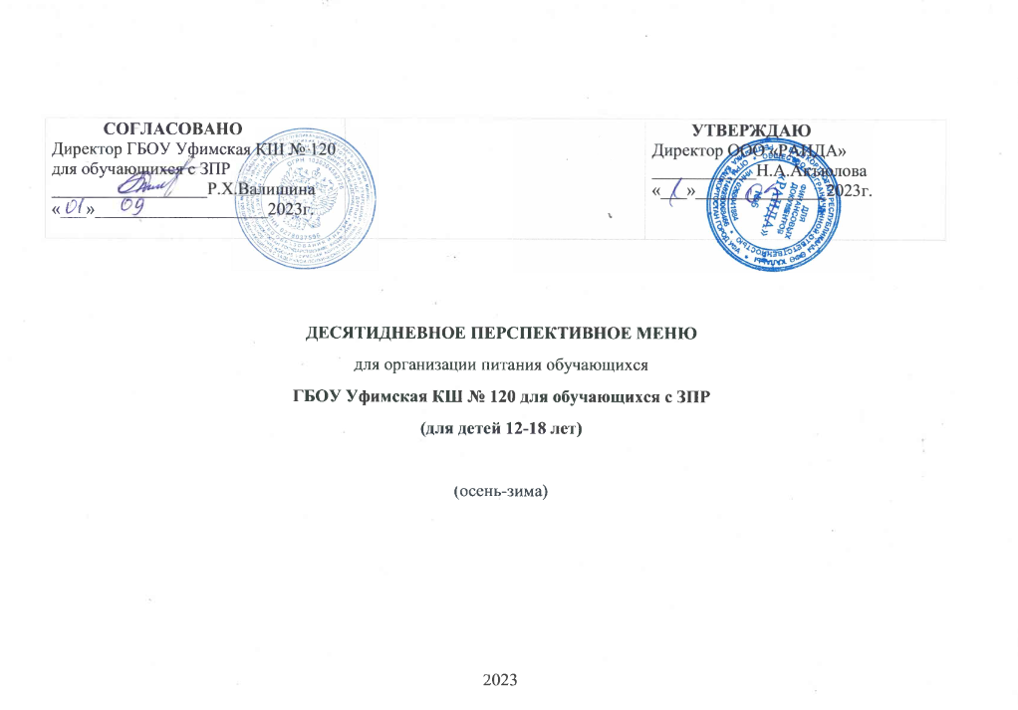
1 день
№ п/п |  |  | № карточки | Наименование рациона/ блюда | Вес одной порции,г | Белки | Жиры | Углеводы | Калорийность одной порции, ккал
1 | завтрак 12-18 лет | 190 | каша | Каша Артек молочная | 155 | 7,480 | 10,800 | 24,480 | 245,990
3 |  | 283 | гор напиток | Чай с молоком и сахаром | 200 | 1,440 | 1,630 | 8,510 | 51,160
 |  |  | мучные изделия | Хлеб пшенич с сыром | 50 | 5,000 | 3,100 | 12,490 | 108,710
4 |  |  | мучные изделия | Хлеб ржаной | 20 | 1,320 | 0,240 | 6,680 | 38,680
 |  |  | фрукты | Фрукты св | 100 | 1,350 | 0,380 | 21,000 | 93,780
Итого |  |  |  |  | 525 | 16,590 | 16,150 | 73,160 | 538,320
1 | обед 12-18 лет | 27 | салаты | Салат Мазайка | 100 | 1,260 | 5,070 | 7,310 | 91,460
2 |  | 67 | первые блюда | Борщ из св капусты с картофелем | 200/10 | 1,100 | 3,060 | 9,240 | 79,330
 |  |  | вторые блюда | сосиска отварная | 180 | 7,420 | 12,160 | 0,590 | 161,000
 |  |  | гарнир | каша гречневая рассыпчатая | 200 | 7,340 | 5,100 | 38,000 | 262,180
6 |  |  | напиток | Компот из смеси сухофруктов | 200 | 0,530 | 0,060 | 21,140 | 85,680
 |  |  | мучные изделия | Хлеб пшеничный | 70 | 4,200 | 0,600 | 28,960 | 147,300
7 |  |  | мучные изделия | Хлеб ржаной | 30 | 1,300 | 0,360 | 10,020 | 58,010
Итого |  |  |  |  | 780 | 23,150 | 26,410 | 115,260 | 884,960

 | 2 день
№ п/п |  |  | № карточки | Наименование рациона/ блюда | Вес одной порции,г | Белки | Жиры | Углеводы | Калорийность одной порции, ккал
1 | завтрак 12-18 лет | 190 | блюдо из творога | Запеканка из творога со сгущ молоком | 180 | 15,080 | 8,890 | 34,870 | 362,690
3 |  | 283 | гор напиток | Кофейный напиток на молоке | 200 | 2,300 | 3,380 | 12,400 | 91,280
 |  |  | мучные изделия | Хлеб пшенич с сыром | 80 | 2,000 | 3,160 | 24,150 | 155,810
 |  |  | фрукты | Фрукты | 100 | 0,380 | 0,380 | 7,840 | 93,780
Итого |  |  |  |  | 560 | 19,760 | 15,810 | 79,260 | 703,560
1 | обед 12-18 лет | 27 | салаты | салат из св капусты с огурцом | 100 | 1,280 | 2,240 | 6,290 | 53,200
2 |  | 67 | первые блюда | Суп картофельный с горохом | 200 | 4,050 | 3,020 | 16,910 | 111,810
 |  |  | вторые блюда | Гуляш из отв говядины | 80 | 15,180 | 17,370 | 3,820 | 284,930
 |  |  | гарнир | Макароны отварные | 200 | 1,450 | 3,230 | 34,340 | 199,800
6 |  |  | напиток | Компот из св яблок | 200 | 0,150 | 0,140 | 12,800 | 52,290
 |  |  | мучные изделия | Хлеб пшеничный | 40 | 2,370 | 0,300 | 14,890 | 73,650
7 |  |  | мучные изделия | Хлеб ржаной | 80 | 3,300 | 0,600 | 18,700 | 96,690
Итого |  |  |  |  | 900 | 27,780 | 26,900 | 107,750 | 872,370

 | 3 день
№ п/п |  |  | № карточки | Наименование рациона/ блюда | Вес одной порции,г | Белки | Жиры | Углеводы | Калорийность одной порции, ккал
1 | завтрак 12-18 лет | 190 | каши молочные | Каша манная молочная | 180 | 6,100 | 8,551 | 22,150 | 205,960
2 |  | 283 | фрукты | Фрукты свежие | 100 | 1,350 | 0,380 | 21,000 | 93,780
3 |  |  | гор напиток | Чай с молоком с сахаром | 200 | 1,440 | 1,430 | 8,510 | 51,160
4 |  |  | мучные изделия | Хлеб пшеничный с маслом | 75 | 5,990 | 8,850 | 25,410 | 222,050
5 |  |  | мучные изделия | Хлеб ржаной | 30 | 1,320 | 0,240 | 6,680 | 38,680
Итого |  |  |  |  | 585 | 16,200 | 19,451 | 83,750 | 611,630
1 | обед 12-18 лет | 27 | салаты | Салат из св огурцов и помидор | 45 | 1,340 | 3,100 | 6,880 | 70,000
2 |  | 67 | первые блюда | Суп из овощей | 250 | 0,960 | 3,490 | 17,690 | 86,270
3 |  |  | вторые блюда | Жаркое по домашнему | 240 | 19,300 | 20,000 | 23,640 | 375,540
4 |  |  | напиток | Напиток из плодов шиповника | 200 | 0,670 | 0,270 | 28,100 | 108,890
5 |  |  | мучные изделия | Хлеб пшеничный | 60 | 1,300 | 0,300 | 19,490 | 73,650
6 |  |  | мучные изделия | Хлеб ржаной | 40 | 1,080 | 0,160 | 13,020 | 58,010
Итого |  |  |  |  | 835 | 24,650 | 27,320 | 108,820 | 772,360

 | 4 день
№ п/п |  |  | № карточки | Наименование рациона/ блюда | Вес одной порции,г | Белки | Жиры | Углеводы | Калорийность одной порции, ккал
1 | завтрак 12-18 лет | 190 | блюда из яиц | Омлет натуральный | 150 | 11,000 | 14,100 | 2,600 | 226,000
 |  |  | гор напиток | Какао с молоком | 200 | 3,130 | 3,000 | 11,830 | 94,690
 |  |  | мучные изделия | Хлеб пшеничный с сыром | 70 | 3,080 | 2,060 | 28,980 | 187,810
 |  |  | мучные изделия | Хлеб ржаной | 40 | 1,320 | 0,210 | 6,680 | 38,680
3 |  | 283 | фрукты | Фрукты свежие | 100 | 0,350 | 0,380 | 21,000 | 93,780
Итого |  |  |  |  | 560 | 18,880 | 19,750 | 71,090 | 640,960
1 | обед 12-18 лет | 27 | салаты | Салат из свеклы с маслом раститит | 100 | 1,340 | 6,450 | 6,610 | 93,030
2 |  | 67 | первые блюда | Суп картофельный с клецками | 200 | 1,390 | 2,210 | 9,260 | 65,330
 |  |  | вторые блюда | Фрикадельки мясные | 80 | 8,550 | 10,290 | 7,970 | 159,090
 |  |  | гарнир | Каша гречневая рассыпчатая | 155 | 8,420 | 5,900 | 38,040 | 249,000
6 |  |  | напиток | Кисель | 200 |  |  | 22,980 | 75,920
 |  |  | мучные изделия | Хлеб пшеничный | 30 | 2,370 | 1,360 | 14,490 | 73,650
7 |  |  | мучные изделия | Хлеб ржаной | 30 | 1,380 | 0,360 | 10,020 | 58,010

 | 5 день
№ п/п |  |  | № карточки | Наименование рациона/ блюда | Вес одной порции,г | Белки | Жиры | Углеводы | Калорийность одной порции, ккал
1 | завтрак 12-18 лет | 190 | каши молоч | Каша пшенная молочная с маслом | 180 | 6,990 | 10,330 | 18,420 | 227,910
 |  |  | гор напиток | Чай с молоком | 200 | 1,500 | 4,700 | 8,510 | 51,160
 |  |  | фрукты | Фрукты свежие | 100 | 1,350 | 0,380 | 17,000 | 93,780
 |  |  | мучные изделия | Хлеб пшеничный с маслом | 75 | 4,000 | 0,550 | 24,230 | 197,500
 |  |  | мучные изделия | Хлеб ржаной | 40 | 1,650 | 0,300 | 8,350 | 38,680
Итого |  |  |  |  | 595 | 15,490 | 16,260 | 76,510 | 609,030
1 | обед 12-18 лет | 27 | салаты | Салат из св огурцов | 100 | 1,370 | 3,020 | 6,910 | 69,520
2 |  | 67 | первые блюда | Уха рыбацкая | 200 | 1,220 | 1,720 | 7,670 | 66,360
 |  |  | вторые блюда | Плов из курицы | 270 | 15,180 | 21,070 | 19,790 | 462,700
6 |  |  | напиток | Компот из смеси сухофрукта | 200 | 0,530 | 0,060 | 38,140 | 85,680
 |  |  | мучные изделия | Хлеб пшеничный | 50 | 3,950 | 0,500 | 24,950 | 122,750
7 |  |  | мучные изделия | Хлеб ржаной | 30 | 1,980 | 0,360 | 10,020 | 58,010
Итого |  |  |  |  | 850 | 24,230 | 26,730 | 107,480 | 865,020

 | 6 день
№ п/п |  |  | № карточки | Наименование рациона/ блюда | Вес одной порции,г | Белки | Жиры | Углеводы | Калорийность одной порции, ккал
1 | завтрак 12-18 лет | 190 | суп | Суп молочный рисовый | 200 | 6,560 | 3,150 | 16,130 | 129,370
 |  |  | фрукты | Фрукты (яблоко) | 100 | 1,350 | 0,380 | 21,000 | 93,780
3 |  | 283 | гор напиток | Кофейный напиток | 200 | 3,350 | 2,380 | 12,400 | 91,280
 |  |  | мучные изделия | Хлеб пшенич с маслом | 75 | 4,030 | 12,080 | 24,270 | 234,880
 |  |  | мучные изделия | Хлеб ржаной | 50 | 1,320 | 0,240 | 6,680 | 38,680
Итого |  |  |  |  | 625 | 16,610 | 18,230 | 80,480 | 587,990
1 | обед 12-18 лет | 27 | салаты | Салат из сырых овощей | 100 | 1,420 | 2,610 | 8,490 | 76,570
2 |  | 67 | первые блюда | Свекольник 250/10 | 250 | 2,230 | 3,070 | 16,710 | 113,040
 |  |  | вторые блюда | Шницель 80/30 | 100 | 14,400 | 11,220 | 17,690 | 248,900
 |  |  | гарнир | картофель тушенный | 180 | 3,140 | 9,060 | 26,840 | 230,690
6 |  |  | напиток | напиток Апельсиновый | 200 | 0,090 | 0,020 | 25,460 | 60,100
 |  |  | мучные изделия | Хлеб пшеничный | 20 | 1,180 | 0,200 | 9,660 | 49,100
7 |  |  | мучные изделия | Хлеб ржаной | 20 | 1,320 | 0,240 | 6,680 | 38,680
Итого |  |  |  |  | 870 | 23,780 | 26,420 | 111,530 | 817,080

 | 7 день
№ п/п |  |  | № карточки | Наименование рациона/ блюда | Вес одной порции,г | Белки | Жиры | Углеводы | Калорийность одной порции, ккал
1 | завтрак 12-18 лет | 190 | блюдо из творога | Запеканка из творога со сгущенным молоком | 180 | 13,720 | 7,190 | 32,770 | 349,510
3 |  | 283 | гор напиток | Чай с молоком и сахаром | 200 | 1,440 | 7,430 | 8,510 | 51,160
 |  |  | мучные изделия | Хлеб пшенич | 40 | 1,370 | 0,900 | 14,490 | 73,650
 |  |  | мучные изделия | Хлеб ржаной | 40 | 1,120 | 0,240 | 6,680 | 38,680
 |  |  | фрукты | Фрукты | 100 | 1,350 | 0,380 | 21,000 | 93,780
Итого |  |  |  |  | 560 | 19,000 | 16,140 | 83,450 | 606,780
1 | обед 12-18 лет | 27 | салаты | Салат Мишат | 100 | 1,330 | 3,680 | 9,120 | 88,700
2 |  | 67 | первые блюда | Рассольник домашний | 200 | 1,780 | 3,050 | 14,460 | 93,770
 |  |  | вторые блюда | Сосиска отварная | 120 | 9,800 | 12,920 | 1,660 | 181,100
 |  |  | гарнир | Макароны отварные | 180 | 4,610 | 5,730 | 26,940 | 185,150
6 |  |  | напиток | Напиток лимонный | 200 | 0,060 | 0,010 | 19,990 | 39,720
 |  |  | мучные изделия | Хлеб пшеничный | 70 | 3,950 | 0,500 | 24,150 | 122,750
7 |  |  | мучные изделия | Хлеб ржаной | 40 | 1,980 | 0,360 | 11,020 | 58,010
Итого |  |  |  |  | 910 | 23,510 | 26,250 | 107,340 | 769,200

 | 8 день
№ п/п |  |  | № карточки | Наименование рациона/ блюда | Вес одной порции,г | Белки | Жиры | Углеводы | Калорийность одной порции, ккал
1 | завтрак 12-18 лет | 190 | каша | Каша молочная Дружба | 180/5 | 8,200 | 7,770 | 27,500 | 215,620
3 |  | 283 | гор напиток | Какао с молоком | 200 | 3,730 | 3,700 | 11,830 | 94,690
 |  |  | мучные изделия | Хлеб пшеничный батон с маслом | 65 | 2,420 | 6,550 | 14,570 | 148,400
4 |  |  | мучные изделия | Хлеб ржаной | 30 | 1,320 | 0,240 | 6,680 | 38,680
 |  |  | фрукты | Фрукты | 100 | 1,350 | 0,380 | 21,000 | 93,780
Итого |  |  |  |  |  | 17,020 | 18,640 | 81,580 | 591,170
1 | обед 12-18 лет | 27 | салаты | Салат из свеклы | 100 | 1,340 | 6,450 | 6,610 | 93,030
2 |  | 67 | первые блюда | Щи из св капусты с картофелем | 250/10 | 1,750 | 4,900 | 8,470 | 89,110
 |  |  | вторые блюда | Рыба туш с овощами | 120/50 | 10,270 | 4,790 | 4,680 | 132,080
 |  |  | гаринир | картофельное пюре | 180 | 3,660 | 5,710 | 24,050 | 168,650
6 |  |  | напиток | Компот из смеси сухофруктов | 200 | 0,530 | 0,060 | 21,140 | 85,680
 |  |  | мучные изделия | Хлеб пшеничный (60 г) | 70 | 4,740 | 0,600 | 28,980 | 147,300
7 |  |  | мучные изделия | Хлеб ржаной 50 г) | 40 | 1,980 | 0,360 | 10,020 | 58,010
Итого |  |  |  |  |  | 24,270 | 22,870 | 103,950 | 773,860

 | 9 день
№ п/п |  |  | № карточки | Наименование рациона/ блюда | Вес одной порции,г | Белки | Жиры | Углеводы | Калорийность одной порции, ккал
1 | завтрак 12-18 лет | 190 | молочные каши | Омлет натуральный | 150 | 11,550 | 11,200 | 2,560 | 226,140
3 |  | 283 | гор напиток | Фрукты свежие | 100 | 1,350 | 0,380 | 21,000 | 93,780
 |  |  | мучные изделия | Чай с молоком и сахаром | 200 | 1,440 | 1,430 | 15,510 | 51,160
 |  |  | мучные изделия | хлеб пшеничный с маслом | 80 | 4,790 | 4,850 | 29,060 | 222,050
Итого |  |  |  |  | 530 | 19,13 | 17,86 | 68,13 | 593,13
1 | обед 12-18 лет | 27 | салаты | Салат из моркови с изюмом | 100 | 1,200 | 0,080 | 12,060 | 58,100
2 |  | 67 | первые блюда | Суп картоф с макарон издел | 250 | 2,400 | 3,600 | 16,160 | 119,200
 |  |  | вторые блюда | Куры отварные | 110 | 14,060 | 17,920 | 16,790 | 232,250
 |  |  | гарнир | Рис отварной | 180 | 2,100 | 4,000 | 7,290 | 208,000
6 |  |  | напиток | Напиток валитек | 200 | 0,000 | 0,000 | 25,830 | 60,170
 |  |  | мучные изделия | Хлеб пшеничный | 50 | 1,370 | 0,300 | 14,490 | 73,650
7 |  |  | мучные изделия | Хлеб ржаной | 40 | 3,300 | 0,600 | 16,700 | 96,690
Итого |  |  |  |  | 930 | 24,430 | 26,500 | 109,320 | 848,060

 | 10 день
№ п/п |  |  | № карточки | Наименование рациона/ блюда | Вес одной порции,г | Белки | Жиры | Углеводы | Калорийность одной порции, ккал
1 | завтрак 12-18 лет | 190 | молочные каши | Каша рисовая с маслом | 180 | 5,250 | 8,320 | 25,410 | 198,850
3 |  | 283 | гор напиток | кофейный напиток | 200 | 3,350 | 3,380 | 12,400 | 91,280
 |  |  | мучные изделия | сок фруктовый | 200 | 1,000 | 0,200 | 20,000 | 86,480
 |  |  | мучные изделия | хлеб пшеничный с сыром | 70 | 8,420 | 5,720 | 19,320 | 168,320
Итого |  |  |  |  | 650 | 18,020 | 17,620 | 77,130 | 544,930
1 | обед 12-18 лет | 27 | салаты | Салат Пестрый | 100 | 1,400 | 3,080 | 5,970 | 86,740
2 |  | 67 | первые блюда | Суп с рыбными консервами | 250 | 3,390 | 5,110 | 18,060 | 177,720
 |  |  | вторые блюда | Биточки рублен. | 100 | 12,400 | 11,120 | 14,690 | 248,900
 |  |  | гарнир | рагу из овощей | 175 | 7,570 | 7,680 | 18,390 | 237,390
6 |  |  | напиток | Кисель | 200 | 0,000 | 0,000 | 29,980 | 75,920
 |  |  | мучные изделия | Хлеб пшеничный | 40 | 2,370 | 0,300 | 14,490 | 73,650
7 |  |  | мучные изделия | Хлеб ржаной | 30 | 1,320 | 0,240 | 6,680 | 38,680
Итого |  |  |  |  | 895 | 28,450 | 27,530 | 108,260 | 939,000

